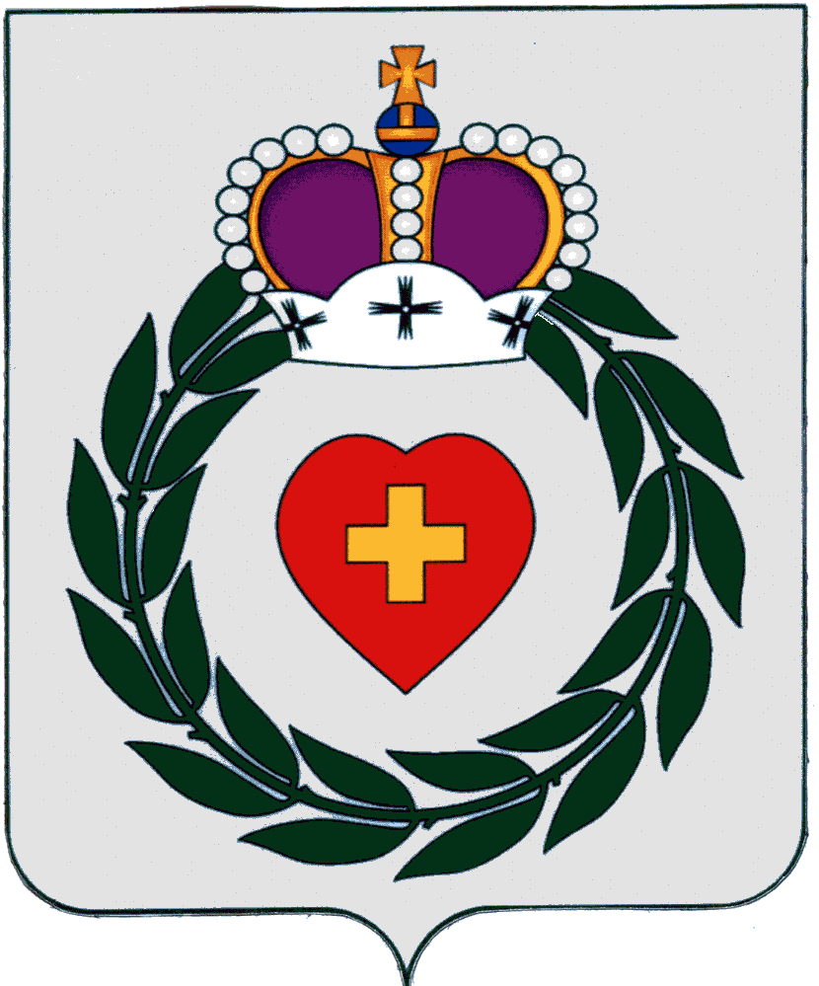

Администрация
муниципального образования
сельского поселения село Ворсино
Боровского района Калужской области

ПОСТАНОВЛЕНИЕ

« 31 » мая 2017 года с. Ворсино №175

О внесении изменений в постановление 22.08.2016 № 474 «Об утверждении методики прогнозирования поступлений доходов в бюджет муниципального образования сельского поселения село Ворсино»

В соответствии с постановлением Правительства Российской Федерации от 11.04.2017 N 436 «О внесении изменений в постановление Правительства Российской Федерации от 23 июня 2016 г. № 574», администрация муниципального образования сельского поселения село Ворсино

ПОСТАНОВЛЯЕТ:

1. Утвердить прилагаемые изменения, которые вносят изменения в Постановление от 22.08.2016 года №474 «Об утверждении методики прогнозирования поступлений доходов в бюджет муниципального образования сельского поселения село Ворсино» (приложение).
2. Настоящее Постановление вступает в силу с момента его подписания.
3. Контроль исполнения настоящего постановления возложить на заместителя главы администрации – начальника отдела по экономическому развитию, финансово-бюджетной политике Е.В. Чернецову.

Глава администрации
муниципального образования
сельского поселения село Ворсино Г.И. Гурьянов

Отп. 3 экз.
2- в дело
1- Чернецовой Е.В..

Исп. Чернецова Елена Викторовна

